备战2020年中考化学专题复习：专题01化学实验基本操作（解析版）一、单选题
1．（2019·北京）下列操作不正确的是（ ）
A．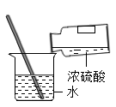稀释 B．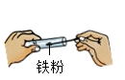取药C．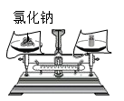称量 D．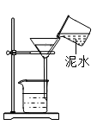过滤
2．（2019·河南模拟）如图所示的实验操作正确的是（ ）
A．加热固体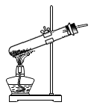 B．过滤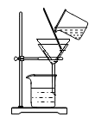
C．稀释浓硫酸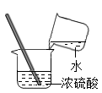 D．蒸发食盐水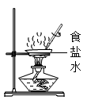
3．（2019·云南）以下实验操作正确的是( )
A．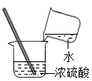稀释浓硫酸 B．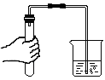检查气密性C．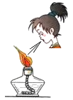熄灭酒精灯 D．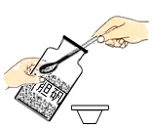取用固体药品
4．（2019·辽宁）下列所示实验操作正确的是（ ）
A．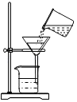过滤泥水 B．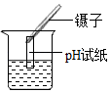测溶液pH
C．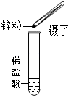加药品 D．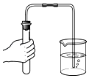检查气密性
5．（2019·兰州）下列实验基本操作正确的是（ ）
A．用口尝药品味道 B．胶头滴管用后平放在桌上
C．在量筒中配制溶液 D．一般用药匙或镊子取用固体药品
6．（2019·山东）下列做法不正确的是（ ）
A．将NaOH固体放在称量纸上进行称量
B．油锅中的油不慎着火，立即用锅盖盖灭
C．加热KMnO₄制取氧气，把盛有KMnO₄的试管管口略向下倾斜固定在铁架台上
D．不慎将浓硫酸沾到皮肤，立即用大量水冲洗，再涂上3%一5%的NaHCO₃溶液
7．（2019·江苏中考真题）下列实验操作正确的是
A．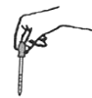滴加试剂 B．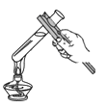加热液体
C．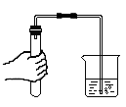检查气密性 D．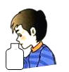闻气体气味
8．（2020·安徽）下列实验基本操作符合规范要求的是（ ）
A．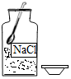取用粉末状固体 B．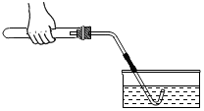检验装置气密性
C．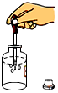取液时挤入空气 D．点燃酒精灯
9．（2020·广东）下列实验操作中错误的是（ ）
A．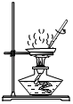蒸发溶剂 B．取用固体
C．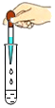滴加液体 D．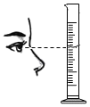量取液体
10．（2019·荆州）规范的操作是实验成功的保证。下列实验操作正确的是（ ）
A．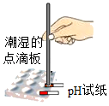测溶液的pH B．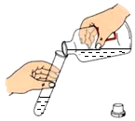向试管中倾倒液体
C．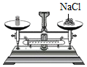称量固体 D．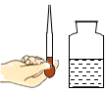取用液体
11．（2018·广东）下列化学实验基本操作不正确的是
A．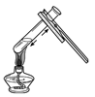加热液体 B．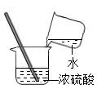稀释浓硫酸
C．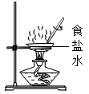蒸发食盐水 D．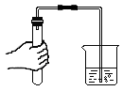检查装置气密性
12．（2016·淮阴）下列实验基本操作正确的是（ ）
A．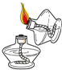点燃酒精灯 B．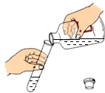倾倒液体
C．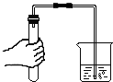检查气密性 D．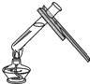给液体加热
13．（2019·郑州模拟）下列图示实验操作正确的是（ ）
A．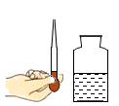取用液体 B．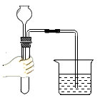检查装置气密性
C．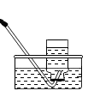收集氧气 D．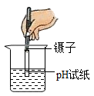测溶液pH
14．（2019·四川）下列化学实验的基本操作正确的是（ ）
A．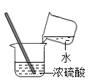稀释浓硫酸 B．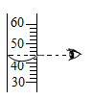读取液体体积
C．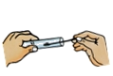加入固体粉末 D．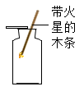验满
15．（2020·河北期末）如图所示实验操作错误的是（ ）
A．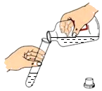取用液体 B．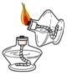点燃酒精灯
C．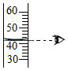读取液体体积 D．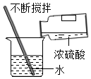稀释浓硫酸

二、简答题
16．（2019·河北）根据如图所示的实验回答问题。
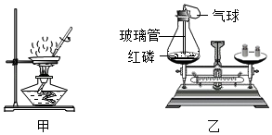
（1）甲为蒸发溶液的实验。加热时若不搅拌，造成的后果是_____；当观察到_____时，停止加热。
（2）乙为通过红磷燃烧前后质量的测定验证质量守恒定律的实验。用红热的玻璃管引燃红磷，实验现象是：红磷燃烧，产生_____，放出大量热。实验中气球的作用除了使装置密闭之外，还可以防止_____；实验时若取用红磷的量不足，对实验的结果_____（选填“有”或“没有”）影响。

三、实验题
17．（2019·山西）小红和小明通过合作交流，完成了CO₂的实验室制取，并进行了相关问题的思考和讨论。（查阅资料：氯化钙溶液呈中性）
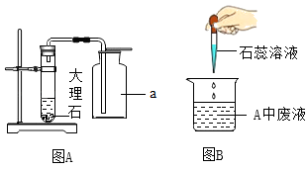
（1）仪器a的名称是_____；
（2）块状大理石装入试管内的基本操作是_____；
（3）试管内发生反应的化学方程式是_____；
（4）烧杯中溶液变红，他们分析废液呈酸性的一种原因是_____。
18．（2019·郑州模拟）如图是实验室常用的一些仪器。
（1）根据以下实验要求，选择图中合适仪器，将对应的字母填在相应的横线上。
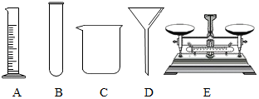
①用固体氯化钠配制50g溶质质量分数为10%的氯化钠溶液_____；
②过滤粗盐水_____。
（2）除了图中的仪器，（1）中的①、②两个实验都还要用到的一种仪器是_____（填仪器名称）。
（3）若（1）中的①实验配制的氯化钠溶液溶质质量分数偏小，请你分析可能的原因是_____（写一条即可）。

